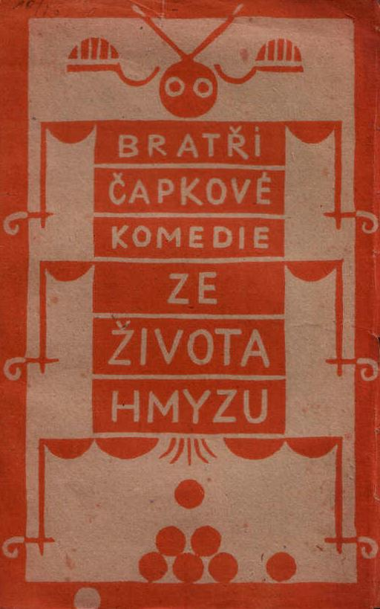

Motýlí divadelní společnost

představí

první jednání hry Ze života hmyzu

MOTÝLI

Kdesi v Hůúůúůúúštěku.
( Gotické dvojče )
10. listopadu v 19:00 hodin.

Vstupné dobrovolné

MDS integruje herce se zbytky paměti.

